**Torby na siłownię-jakie wybrać?**

**Kompletując wyposażenie na trening warto zaopatrzyć się w torby na siłownie. Przeczytaj nasz artykuł, aby dowiedzieć się więcej.**

**Torba na siłownię**

Kiedy decydujemy się na zakup torby, musimy zwrócić uwagę na pewne jej aspekty. Produkt ten jest bardzo wygodny i może posłużyć nam również w czasie podróży, dlatego zapoznaj się z naszym artykułem opisującym torby na ramię sportowe.

**Jak wybrać torbę na siłownię?**

Obecnie na rynku znajdziemy wiele modeli *toreb na siłownię*. Sprawdzą się one również na inne treningi czy długie podróże. Kiedy decydujemy się na zakup musimy sprawdzić jej pojemność. Nie powinna być ona za duża, ponieważ utrudni nam poruszanie się. Jeśli mamy taką możliwość, zawsze mierzmy ją na sobie. Ważna jest też długość, koniecznie wybierzmy wariant z wygodną regulacją paska. [Torby na siłownię](https://sport-connection.pl/torby-sportowe) powinny być też wodoodporne oraz łatwe w czyszczeniu. Warto regularnie ją prać i utrzymywać czystość wewnątrz.

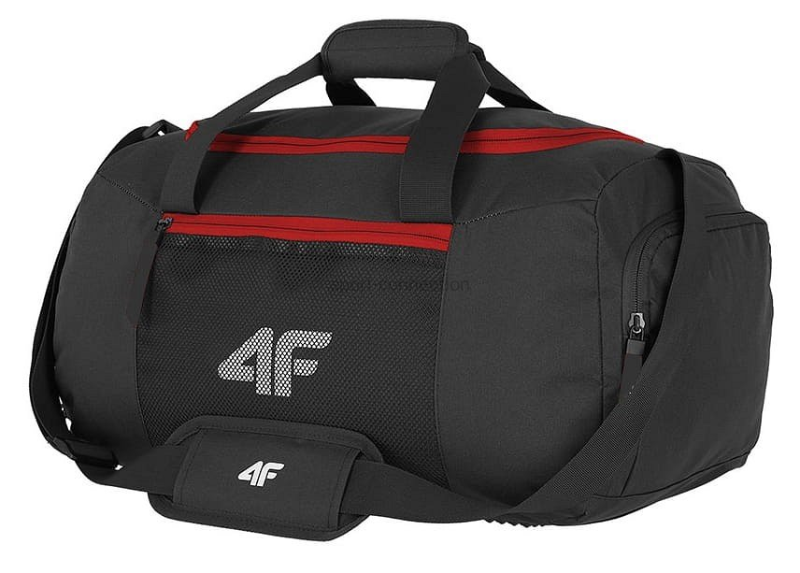

**Na co jeszcze zwrócić uwagę?**

Przede wszystkim na jej wykonanie. Dobrze skonstruowane i uszyte produkty posłużą nam na wiele lat. Najczęściej wybiera się renomowanych producentów. Ceny mogą być nieco wyższe, ale **torby na siłownie** wykonane z dobrych materiałów są warte swojej ceny. Znajdziesz je w wielu sklepach z odzieżą sportową.